Какие же несложные правила следует соблюдать, чтобы избежать возгорания смотри в нашей памятке.
05.03.2024
Мы бережем свои мобильные устройства и другие гаджеты от падения, от загрязнения и контакта с влагой, но зачастую, не бережем себя от пожароопасных ситуаций…

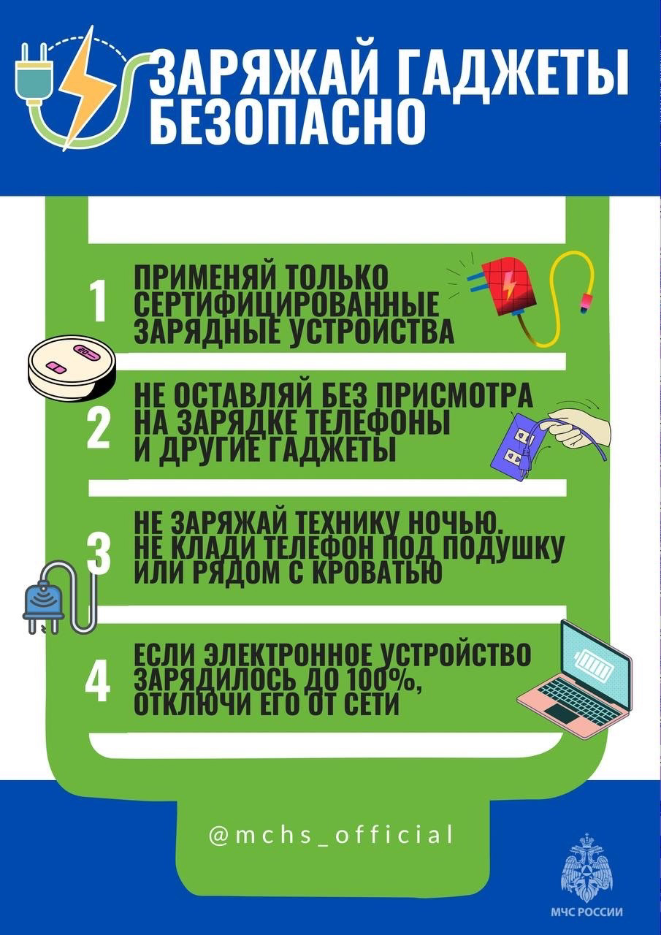

Адрес страницы: http://strogino.mos.ru/presscenter/news/detail/12209847.html
Управа района Строгино города Москвы

